ПОЛОЖЕНИЕ
о проведении районного конкурса
на лучший логотип товарного знака розничной продовольственной торговой сети Заводского района г. Минска с брэндовым названием «Заводскі»

1. Общие положения.
1.1. Настоящее положение регламентирует порядок организации и проведения районного конкурса на лучший логотип товарного знака розничной продовольственной торговой сети Заводского района г. Минска с брэндовым названием «Заводскі» (далее – Конкурс).
1.2. Организаторами Конкурса выступают:
- управление архитектуры и строительства администрации Заводского района г.Минска;
- отдел торговли и услуг администрации Заводского района г.Минска;
- управление идеологической работы, культуры и по делам молодежи администрации Заводского района г.Минска;
- ОАО «Заводской райпищеторг».
1.3. Участниками Конкурса являются:
- жители Заводского района и г.Минска;
- работающая молодежь предприятий и организаций района.

2. Цель и задачи Конкурса.
Основной целью и задачей Конкурса является – определить логотип товарного знака розничной продовольственной торговой сети Заводского района г. Минска с брэндовым названием «Заводскі».

3. Порядок и сроки проведения Конкурса.
3.1. Участники Конкурса направляют свои предложения в ОАО «Заводской райпищеторг» на электронный адрес zrptlogo@gmail.com или по почте: 220137, г.Минск, ул. Варвашени, 50.
Контактный телефон – 243 29 84, тел./факс 243 29 83.
3.2. Проведение Конкурса осуществляется в следующем порядке:
I этап (с 01.06.2016г. по 30.07.2016г.) - прием предложений;
II этап (август 2016 г.)– просмотр работ, подведение итогов, определение победителей;
III этап (сентябрь 2016 г.) – награждение.

3.3. Требования к подаваемым предложениям:

3.3.1. представленные предложения должны быть авторскими и соответствовать требованиям Положения о порядке регистрации товарного знака и знака обслуживания, утвержденного постановлением Совета Министров Республики Беларусь 28.12.2009 № 1719;
3.3.2. предложения должны быть подписаны лицом, ответственным за авторское название;
3.3.3. К предложенному(ым) варианту(ам) предоставляется сопроводительная информация, в которой указывается:
фамилия, имя, отчество автора;
возраст;
место учебы (работы);
домашний адрес, контактный телефон;
адрес электронной почты.
3.4. Графическая информация присылается в векторном формате * .pdf,
* .cdr.
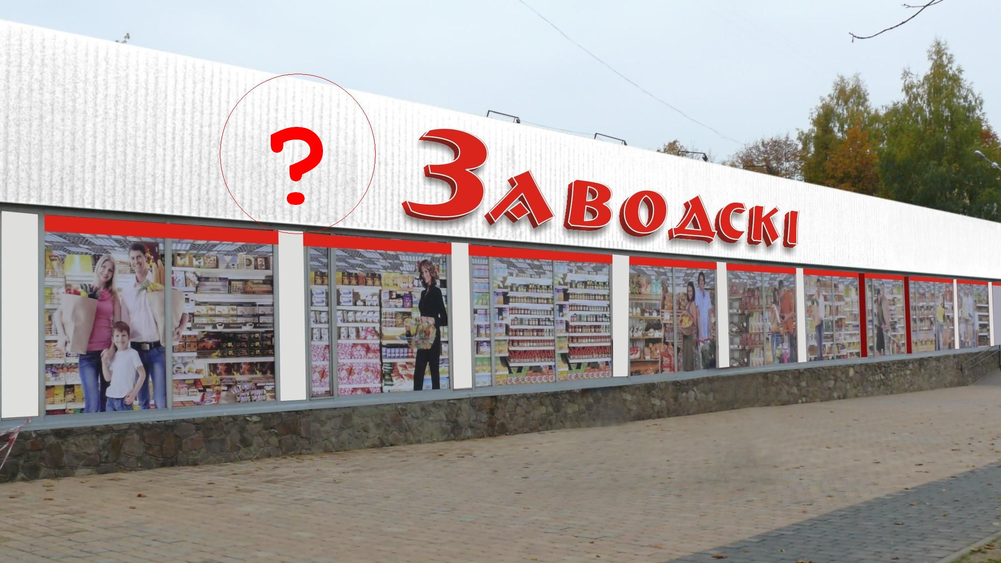

3.5. Результаты Конкурса размещаются на официальном сайте Заводского района г.Минска.

4. Жюри Конкурса
4.1. Жюри Конкурса формируется организаторами.
4.2. Жюри Конкурса рассматривает представленные предложения и определяет победителей.

5. Подведение итогов и награждение победителей
5.1. Подведение итогов проводится жюри на основании данного положения. Оценка производится по 10-балльной системе по оценочным ведомостям.
5.2. Жюри определяет победителя Конкурса.
Участник конкурса, набравший по решению жюри большее количество баллов, становится победителем Конкурса и награждается:
дипломом;
ценным призом от ГП «Аква-Минск»: сертификат «услуги бассейна (аквазоны) + сауны территории СПА 240 минут» на 2 человек.

6. Финансирование
6.1. Финансирование, связанное с организацией и проведением Конкурса, осуществляется за счет собственных средств ОАО «Заводской райпищеторг».
6.2. Сертификаты победителю Конкурса предоставляются ОАО «Заводской райпищеторг».

